參賽者亦可以選擇以透過互聯網方式提交作品，詳情請參閱網絡安全資訊站 (www.cybersecurity.hk/tc/contest-2018.php)

參賽者資料:
參賽組別: 公開組 親子組^ 中學組 小學組
姓名 (中文)*: |  | (英文)*:
聯絡電話:
電郵地址:
學校名稱#:
^親子組別須為成人作為參賽者 *中英文姓名必須與身份証相符
#只適用於中學/小學組

其他組員 (如適用):

 | 姓名 (中文) * | 姓名 (英文) *

作品資料:
宣傳短片名稱:
宣傳短片簡介:
(少於150字)

遞交作品:
1) | 遞交作品日期: 2018年4月30日至2018年7月27日 (遲交作品將不予受理)
2) | 互聯網遞交：請參閱網絡安全資訊站 (www.cybersecurity.hk/tc/contest-2018.php)
3) | 電郵遞交：請將填妥及已簽署參賽表格的PDF檔，並將作品的網址電郵至event@hkcert.org。  請於電郵標題上註明『「明辨真假 網騙不怕」宣傳短片創作比賽』及參賽組別。
4) | 郵寄或親身遞交：請將載有作品的光碟連同本參賽表格呈交/郵寄至: 香港九龍達之路78號香港生產力促進局大樓 香港電腦保安事故協調中心 (中心開放時間為星期一至五上午九時至下午六時)  請於信封上註明『「明辨真假 網騙不怕」宣傳短片創作比賽』及參賽組別。

參賽者聲明:
- 本人已詳閱並同意遵守有關比賽規則。有關比賽規則請參考網絡安全資訊站(www.cybersecurity.hk/tc/contest-2018.php)
- 本人所提交的參賽作品為原創，並同意將作品的所有權益（包括著作權）轉讓與主辦機構，不再另行收取報酬。
- 本人同意主辦單位保留參賽作品的最終使用權。

 |  |  | 未成年參賽者（即於截止報名日期前未滿十八歲的人士）須由其家長或監護人代表同意所有聲明。
參賽者簽署： |  |  | 家長/監護人簽署：
日 期： |  |  | 家長/監護人姓名：
家長/監護人
聯絡電話:
 |  |  | 日 期：

資料收集聲明：
- 主辦機構收集及儲存閣下的個人資料主要為本活動及有關本活動的項目之用。
- 一般情況下，主辦機構絕不會在未經閣下事先同意或被知會下將閣下提交的任何資訊或個人資料出售、交換或披露予第三者。只有經授權的主辦機構職員可無需閣下批准或被知會下為行政管理目的查閱閣下的個人資料。
- 特殊情況下，主辦機構有權在未經閣下事先同意或被知會下，向第三者披露或發放閣下的個人資料。該等特殊情況包括：保障主辦機構的權利、權益、版權及知識產權，偵查或調查非法活動，執行法律規定的任何程序，以及保障用戶及公眾的個人安全等。

主辦機構︰
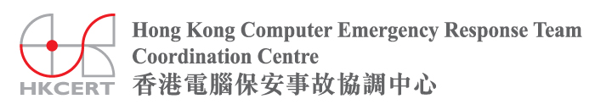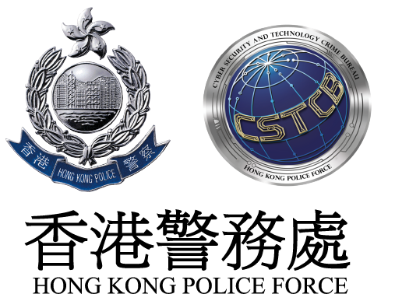

協辦機構︰


支持機構︰
